**§ 4 Внутренний фотоэффект. Фотоэлементы**

Внутренний фотоэффект - перераспределение электронов по энергети­ческим уровням в диэлектриках я полупроводниках (но не в металлах) под действием света. Если энергия кванта *hv* падающего света превышает ширину запрещенной зоны в диэлектрике или полупроводнике, то электрон, погло­тивший квант, переходит из валентной зоны в зону проводимости. В результате этого перехода образуется пара носителей: в зоне проводимости электрон, а в валентной зоне - дырка. Таким образом, в зоне проводимости появляются носители заряда, и при включении полупроводника в цепь по ней будет протекать ток или при приложении внешнего электрического поля будет протекать ток, изменяю­щийся в зависимости от освещенности.

Внутренний фотоэффект приводит:

1. К изменению концентрации носителей в зоне проводимости (т.е. изме­нению проводимости);
2. Возникновению фото ЭДС.

На использовании внутреннего фотоэффекта основано действие фотоэлементов – устройств, преобразующих световую энергию в электрическую, или изменяющих свои свойства под действием падающего света.

Изменяющие свойства работают ка внутреннем фотоэффекте: фотосопротивления (ФС), фотодиоды (ФД), фототранзисторы (ФТ), фоторезисторы, фотомикросхемы. Оптоэлектронная пара - в одном корпусе заключены источ­ник света и фотоприемник - используются для гальванической развязки цепей.

Устройства, преобразующие световую энергию в электрическую, исполь­зуют вентильный фотоэффект (разновидность внутреннего фотоэффекта) - возникновение фото ЭДС на *p*-*n* переходе или на границе металла с полу­проводниками. Устройства на вентильном фотоэффекте используются в фото­аппаратах, в солнечных батареях, в калькуляторах, на спутниках, в некоторых домах. Фотоэлементы используются также в фотометрии, спектрометрии, в астрофизике, биологии и т.д.

Внешний фотоэффект используется в вакуумных фотоэлементах, фото­умножителях, в видиконах (трубки теле - и видеокамер) и т.д.

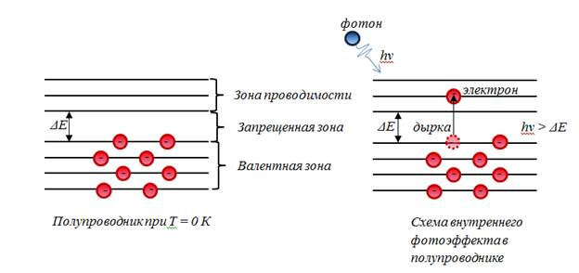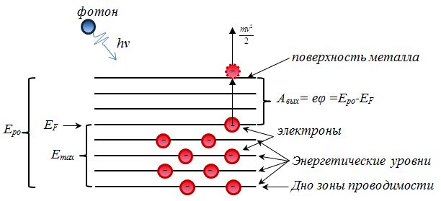

**Масса и импульс фотона. Давление света**

1. Фотон - это квант света. Согласно гипотезе световых квантов Эйнштейна, испускание, поглощение и распространение света происходит дискретными порциями (квантами), названными фотонами (фото – свет). Энергия фотона:

http://www.bog5.in.ua/lection/quantum_optics_lect/image_quant/clip_image005_0000.png

Эйнштейн получил формулу, связывающую массу и энергию. Формула Эйнштейна:

http://www.bog5.in.ua/lection/quantum_optics_lect/image_quant/clip_image007_0001.png

Для фотона Е= Е0, следовательно http://www.bog5.in.ua/lection/quantum_optics_lect/image_quant/clip_image009_0000.png. Отсюда масса фотона:

http://www.bog5.in.ua/lection/quantum_optics_lect/image_quant/clip_image011_0000.png

Фотон отличается от макроскопических тел и элементарных частиц тем, что он является элементарной частицей света, которая в любой среде движет­ся со скоростью света и не имеет массы покоя *m0фотона* = 0.Масса покоя - это масса, которой обладает частица при V =0, т.о., покоящихся фотонов не суще­ствует. Если свет остановить, то это означает, что энергия света поглотится веществом и света не будет. Массу фотона следует считать полевой массой, это означает, что свет обладает массой связанной с элементарным полем све­товой волны. Фотон обладает энергией, но всякой энергия соответствует мас­са (это следует из http://www.bog5.in.ua/lection/quantum_optics_lect/image_quant/clip_image007_0002.png). Если понимать под Е энергию электромагнитного поля, то под*m* следует понимать массу электромагнитного поля световой вол­ны, т.о., поле, как и вещество, имеет энергию и массу. Поле - одна из форм су­ществования материи. Наличие у поля энергии и массы является доказательст­вом материальности электромагнитного поля.

1. Помимо энергии и массы, фотон обладает импульсом *Р*. В общей тео­рии относительности получена связь между энергией и импульсом:

http://www.bog5.in.ua/lection/quantum_optics_lect/image_quant/clip_image013_0000.png

где с= 3 · 108 м/с,

*m0* - масса покоя, т.к. для фотона *m0 =* 0, то. *Е* =*ср*, следовательно,

http://www.bog5.in.ua/lection/quantum_optics_lect/image_quant/clip_image015_0000.png

http://www.bog5.in.ua/lection/quantum_optics_lect/image_quant/clip_image017_0001.png

http://www.bog5.in.ua/lection/quantum_optics_lect/image_quant/clip_image019_0000.png

http://www.bog5.in.ua/lection/quantum_optics_lect/image_quant/clip_image021_0000.png

Из сказанного выше следует, что фотон, как и любая другая частица, об­ладает энергией, импульсом и массой. Эти корпускулярные характеристики фотона связаны с волновой характеристикой света – частотой:

http://www.bog5.in.ua/lection/quantum_optics_lect/image_quant/clip_image005_0001.png

http://www.bog5.in.ua/lection/quantum_optics_lect/image_quant/clip_image011_0001.png

http://www.bog5.in.ua/lection/quantum_optics_lect/image_quant/clip_image023_0000.png

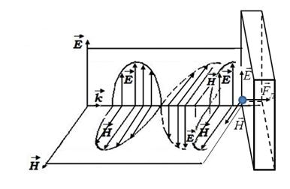Проявление корпускулярно-волновой двойственности света - свет яв­ляется волной и частицей.

Экспериментальным доказательством наличия у фотона импульса явля­ется световое давление. Излучение, падающее на поверхность тела, оказывает на него давление. Вектор  http://www.bog5.in.ua/lection/quantum_optics_lect/image_quant/clip_image027_0000.png волны приводит в упорядоченное движение эле­ментарные заряды в веществе, а магнитное поле http://www.bog5.in.ua/lection/quantum_optics_lect/image_quant/clip_image029_0000.pngдействует на эти заряды с силой Лоренца. Эта сила оказывается направленной в сторону распростране­ния излучения. Равнодействующая всех этих сил воспринимается как дав­ление, оказываемое излучением на тело. Это объяснение давления с волновой точки зрения. С точки зрения квантовой теории давление света на поверх­ность обусловлено тем, что каждый фотон при соударении с поверхностью передает ей свой импульс.

Пусть свет падает на нормали к поверхности. Если в единицу времени (*t* = 1с) на единицу площади (*S* = 1м2) поверхности тела задает N фотонов, то при коэффициенте отражения

http://www.bog5.in.ua/lection/quantum_optics_lect/image_quant/clip_image031_0000.png

света от поверхности  ρ – *N*фотонов отразится, а (1 – ρ) *N*- поглотится. Каждый фотон, поглощенный поверхностью, передаст ей импульс

http://www.bog5.in.ua/lection/quantum_optics_lect/image_quant/clip_image033.png

 а каждый отраженный

http://www.bog5.in.ua/lection/quantum_optics_lect/image_quant/clip_image035.png

Давление света на поверхность равно импульсу, который передают по­верхности в 1 с *N* фотонов:

http://www.bog5.in.ua/lection/quantum_optics_lect/image_quant/clip_image037.png

где http://www.bog5.in.ua/lection/quantum_optics_lect/image_quant/clip_image039.png            - энергетическая освещенность - энергия всех фотонов, падаю­щая на единицу поверхности в единицу времени, http://www.bog5.in.ua/lection/quantum_optics_lect/image_quant/clip_image041.png, http://www.bog5.in.ua/lection/quantum_optics_lect/image_quant/clip_image043.png - объемная плотность энергии.

Давление света при нормальном падении

http://www.bog5.in.ua/lection/quantum_optics_lect/image_quant/clip_image045.png

Давление света, если свет падает под углом *і*:

http://www.bog5.in.ua/lection/quantum_optics_lect/image_quant/clip_image047.png

Число фотонов в единице объема (концентрация фотонов):

http://www.bog5.in.ua/lection/quantum_optics_lect/image_quant/clip_image049.png

[*n*] = *м-3*.

Число фотонов, падающих в единицу времени на единицу площади:

http://www.bog5.in.ua/lection/quantum_optics_lect/image_quant/clip_image051_0000.png

**Эффект Комптона**

Еще одним эффектом, в котором проявляются корпускулярные свойства света, является эффект А. Комптона (1923 г.), заключающийся в изменении длины волны, рассеянного легкими атомами (парафин, графит, бор) рентге­новского излучения.

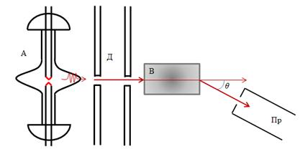Схема опытов Комптона: монохроматические рентгеновские лучи, соз­даваемые рентгеновской трубкой *А*, проходят через диафрагмы *Д* и узким пучком направляются на легкое рассеивающее вещество *В*. Лучи, рассеянные на угол *θ*, регистрируются приемником рентгеновских лучей *Пр*. - рентгенов­ским спектрографом, в котором измеряется длина волны рассеянных рентге­новских лучей. Опыты Комптона показали, что длина волны λ’ рассеянного  света больше длины волны λ падающего свежа, причем разность λ’ – λ за­висит только от угла рассеяния *θ*:

http://www.bog5.in.ua/lection/quantum_optics_lect/image_quant/clip_image055.png

http://www.bog5.in.ua/lection/quantum_optics_lect/image_quant/clip_image057.png

- комптоновская длина волны, определяется массой исследуемого вещества.

Объяснение эффекта Комптона дано на основе квантовых представлений о           природе света.

В легких атомах электроны слабо связаны с ядрами, поэтому электроны можно считать свободным. Тогда эффект Комптона - результат упругого столкновения рентгеновских фотонов со свободными электронами. Для упру­гого столкновения выполняется закон сохранения энергии и закон сохранения импульса.

Закон сохранения энергии для эффекта Комптона (энергия системы до взаимодействия равняется энергия системы после взаимодействия)

http://www.bog5.in.ua/lection/quantum_optics_lect/image_quant/clip_image059.png

где  *hν*- энергия падающего фотона,

*m0c* - энергия покоящегося электрона,

*hν’*- энергия рассеянного фотона,

*hν + m0c* - энергия до взаимодействия.

Закон сохранения импульса для эффекта Комптона:

http://www.bog5.in.ua/lection/quantum_optics_lect/image_quant/clip_image061.png

http://www.bog5.in.ua/lection/quantum_optics_lect/image_quant/clip_image063.png- импульс падающего фотона;

*р'* - импульс электрона отдачи;

http://www.bog5.in.ua/lection/quantum_optics_lect/image_quant/clip_image065.png- импульс рассеянного фотона.

Масса релятивистской частицы

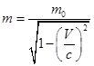

Энергия

http://www.bog5.in.ua/lection/quantum_optics_lect/image_quant/clip_image002_0018.png

http://www.bog5.in.ua/lection/quantum_optics_lect/image_quant/clip_image004_0013.png                                                                         (1)

http://www.bog5.in.ua/lection/quantum_optics_lect/image_quant/clip_image061_0000.png                                                                                (2)

Возведем в квадрат и учтем, что

Преобразование

http://www.bog5.in.ua/lection/quantum_optics_lect/image_quant/clip_image075.png                                                   (3)

 Из (2) следует

http://www.bog5.in.ua/lection/quantum_optics_lect/image_quant/clip_image077.png                                                          (4)

http://www.bog5.in.ua/lection/quantum_optics_lect/image_quant/clip_image079.png

Сравнивая (3) и (4) получим:

http://www.bog5.in.ua/lection/quantum_optics_lect/image_quant/clip_image081.png

Умножим на http://www.bog5.in.ua/lection/quantum_optics_lect/image_quant/clip_image083.png и получим

http://www.bog5.in.ua/lection/quantum_optics_lect/image_quant/clip_image085.png

Учтём

http://www.bog5.in.ua/lection/quantum_optics_lect/image_quant/clip_image087.png

следовательно,

http://www.bog5.in.ua/lection/quantum_optics_lect/image_quant/clip_image089.png

**Корпускулярно-волновая двойственность свойств света**

В таких опытах как интерференция, дифракция, поляризация, дисперсия проявляются волновые свойства света и для описания света используются волновые характеристика: λ,ν. В эффектах квантовой оптики: тепловое излу­чение, фотоэффект, фотохимическое действие света, давление света, эффект Комптона, свет проявляет себя как частица и для его описания используются корпускулярные характеристики: масса, импульс. Развитие оптики, вся совокупность оптических явлений показали, что свойства непрерывности, харак­терные для электромагнитного поля световой волны не следует противопос­тавлять свойствам дискретности, характерным для фотонов. Свет имеет сложные корпускулярно-волновые свойства: обладает одновременно и волновыми и квантовыми свойствами - корпускулярно-волновая дуализм (двойственность) свойств света.

Связь корпускулярных и волновых свойств света отражают формулы для энергии, импульса, массы фотона:

http://www.bog5.in.ua/lection/quantum_optics_lect/image_quant/clip_image005_0002.png http://www.bog5.in.ua/lection/quantum_optics_lect/image_quant/clip_image011_0002.png http://www.bog5.in.ua/lection/quantum_optics_lect/image_quant/clip_image023_0001.png

Волновые свойства играют определенную роль в закономерностях рас­пространения света, интерференции, дифракции, поляризации, а корпускуляр­ные в процессах взаимодействия света с веществом. Чем больше λ(меньше ν), тем меньше *р* и *Е* фотона и тем труднее обнаружить квантовые свойства света (например, фотоэффект происходит только при hv>Aвыx). Чем меньше λ (больше ν), тем труднее обнаружить волновые свойства света. Например, рентгеновские лучи λ ~ 10-10 м дифрагируют только на кристаллической ре­шетке Твердого тела.

Взаимосвязь между волновыми и корпускулярными  свойствами света объясняют с помощью статических методов.

Волновые свойства присущи не только большой совокупности фотонов, но и каждому фотону в отдельности.